Районный краеведческий конкурс «80 лет историй и побед» 

МАУ «КРЦБС»

Яровская библиотека

Историческое краеведение

-краеведческое исследование «Мои земляки в истории моей малой родины»

«Механизаторские династии двух семей Асташковых и Хевролиных села Яровское Казанского района Тюменской области»

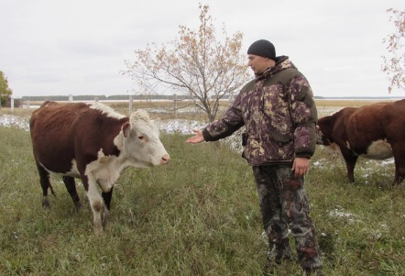 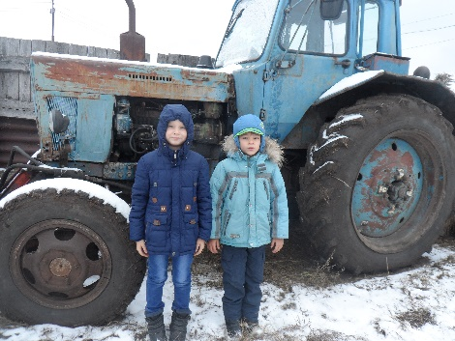 Работу выполнила:

Маркова Анастасия, 9 класс,

читатель Яровской библиотеки

Телефон библиотеки: 26-3-32

Электронный адрес библиотеки: [rimma-kr2013@yandex.ru](mailto:rimma-kr2013@yandex.ru)

c.Яровское, 2024 год.

Около ста двадцати лет в с. Яровское ведёт свою историю род  Асташковых и Хевролиных. Судьбе было угодно объединить эти семьи. Их связывают не только семейные узы, но и профессиональная династия механизаторов. Эти две семьиявляются вдохновляющим примером того, что, когда есть желание, терпение, старание, упорство, то и в деревне можно жить в достатке, растить детей и заниматься любимым делом. Несколько поколений передают друг другу по наследству семейные заветы, профессиональное мастерство и традиции труда механизаторов.

**Александр Герасимович** Асташков стал основателем династии. Родился в 1922 году 15 сентября. С раннего детства он узнал цену хлебу, поэтому и связал накрепко свою судьбу с землей. Всю жизнь проработал в родном селе. Участник Великой Отечественной войны был награжден: орденом Отечественной Войны 2 степени, медалью «***За взятие Кенигсберга***», юбилейными медалями. За безупречный труд неоднократно награждался грамотами различных уровней, премиями. Вместе с супругой Лидией Викторовной вырастили и воспитали 6 детей.

**Дочь Губарева Тамара Александровна (Асташкова**), родилась 29 апреля 1949. После окончания школы работала поваром в школе с 1969 по 2004 год. Прожила в браке с мужем Губаревым Юрием Михайловичем 45 лет. Долгое время он работал в культуре, играл на своей гармони так, что никто не оставался равнодушным. Он умел затронуть самые тонкие глубины души, растревожить память.

У них двое детей: дочь Лариса Юрьевна, домохозяйка живет в Яровском, и сын - Александр Юрьевич, военный комиссар Казанского и Сладковского районов. В 90-х годах он окончил Новосибирский военный ордена Жукова институт имени генерала армии И.К. Яковлева войск национальной гвардии Российской Федерации. Александр Губарев награждён медалями «За отличие в службе» II и III степени, «За службу на Кавказе». По истечении срока контракта в 2001 году он был уволен в запас. Пришёл работать в полицию и в течение десяти лет проходил службу в должности заместителя начальника отдела и начальника штаба. Вместе с супругой Ольгой воспитали 2-х достойных детей. Дочь Яна учится в Казанской школе, а сын Дмитрий, как и отец, окончил Новосибирский военный институт.

В 1950 году 9 октября в семье **Александра Герасимовича** родился сын **Владимир.** После службы в армии он стал осваивать профессию механизатора в родном селе. Как и его отец, много лет трудился на механизаторской ниве. За свой многолетний и добросовестный труд Владимир Александрович был награждён множеством почётных грамот, дипломов и снискал безмерное уважение у односельчан. И это лишь малая оценка большого 42-летнего трудового пути.

С супругой Ириной Павловной вместе прожили в родном селе 32 года, сохраняя тепло домашнего очага в воспитании своих 4 детей. Николай работает на рыбозаводе «Казанская рыба» бригадиром рыбоводческой бригады. Елена - многодетная мама, трое деток, в декретном отпуске - живет в Яровском. Лидия - учитель, многодетная мама - пока дома с маленькими детьми - живут в Каскаре. И Александр - о нем речь пойдет ниже.

И сегодня внук Александра Герасимовича, Александр уже 15 лет работает механизатором в Агрокомплексе «Маяк». Зарекомендовал себя ответственным и квалифицированным специалистом. При решении производственных задач всегда проявляет инициативу, хозяйскую смекалку, за что и заслужил авторитет среди односельчан. Про таких говорят: «Мастер своего дела». Александр Владимирович – представитель третьего поколения династии механизатора в семье.

Продолжил жить и работать на родной земле брат Владимира, **Николай Александрович** (7 ноября 1952 г.р.). Окончил Яровскую школу, затем курсы шоферов и работал по специальности в родном селе. После службы в армии вернулся домой и стал работать в совхозе шофером. С июля 2008 года работал в ООО «Яровское» - разведение племенного крупнорогатого скота. Затем стал главой крестьянско-фермерского хозяйства. С супругой Галиной Ивановной воспитали 2-х сыновей, которые трудятся на родной земле уже в третьем поколении.

**Третье поколение**

Виталий Николаевич родился 9 апреля 1977 года. После окончания 9 классов поступил в Казанское СПТУ на водителя, окончил еще и вечернюю школу -11 классов. С супругой Натальей Ивановной воспитали троих детей (Иван, Алёна, Валерия).

Наталья Ивановна (Лапина) родилась в Песчаном в 1975 году. Окончив школу, поступила в Голышмановское педагогическое училище. В 1995 году приехала в Яровскую школу на практику.

Виталий занялся личным подсобным хозяйством. По выращиванию КРС и лошадей. К сожалению, глава семьи ушёл из жизни очень рано, построив дом и оставив троих детей маленькими. Их достойно вырастила и воспитала его супруга Наталья, она работает сейчас в Яровской школе учителем начальных классов.

**Асташков Иван Николаевич** родился в Яровском в 1986 году. После окончания школы подал документы в Тюменский госуниверситет на факультет финансового менеджмента. Дипломированный финансист Иван Асташков после того, отслужив в армии, вернулся домой и решил связать свою жизнь с сельским хозяйством. Свое хозяйство зарегистрировал в 2014 году. Иван составил бизнес-план, прошел конкурсный отбор и получил государственную поддержку – грант «[Начинающий фермер](https://tumen.bezformata.com/word/nachinayushij-fermer/912521/)». Основным видом деятельности главы КФХ Асташкова Ивана Николаевича является «Разведение молочного крупного рогатого скота, производство сырого молока». И сегодня Иван Николаевич - глава крестьянско-фермерского хозяйства по разведению уже племенного мясного скота герефордской породы. Животновод в третьем поколении. В браке с Лианой воспитывают четверых детей (Алису, Мелису, Николая и Артема). Они еще малы, но, думаю, сыновья Ивана продолжат дело отца, деда, прадеда. 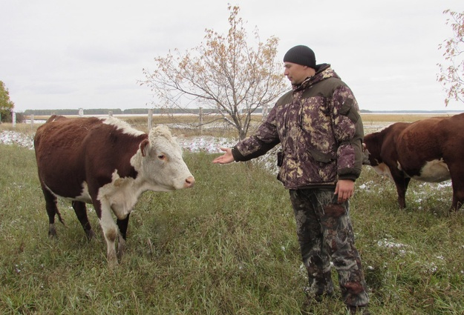

Механизаторскую жилкуАлександр Герасимович привил ещё одному сыну, Леониду - **(**9 сентября 1954 года рождения**).**

После службы в армии вернулся в родное село. Поступил учиться в Казанское ПТУ-55 и продолжил работать на родной земле. За эти 33 года практически стал механизатором-универсалом. Наработанный богатый опыт и знания он передавал молодым механизаторам.

Супруги вырастили и воспитали двоих детей (Евгения и Светлану), дали им путевку в жизнь.

Сын Евгений Леонидович, продолжил дело отца и деда после окончания Яровской школы, затем служба в армии. Работал в совхозе механизатором, шофером. Его трудовой стаж - **27** лет. Династия механизаторов продолжается уже в 3 поколении.

У дочери Светланы трое сыновей - три внука Леонида Александровича, которые остались в селе и продолжают дело отца и деда, механизатора Александра Герасимовича.

Другую профессию выбрал для себя третий сын, **Анатолий Александрович**, который родился 7 июня 1956 г. Служил во внутренних войсках и после армии пришел работать водителем в Казанский РОВД. Его супруга Валентина Ивановна - учитель начальных классов Казанской ООШ.

Их семейный союз отличается крепостью отношений, основанных на любви, ответственности и трудолюбии. Они хранят тепло семейного очага, поддерживая и помогая друг другу уже более 40 лет. У них двое детей. Сын Александр живет в Казанке, он шофер, возит грузы (дальнобойщик) и дочь Татьяна. Она учитель, как и мама, живет и работает в городе Тюмени.

**Дочь Любовь Александровна** родилась 9 августа 1958. Работала после школы дояркой в совхозе «Яровской». Решила попробовать себя в швейном деле, закончила курсы В Ишимском ПУ, работала швеей на ковровой фабрике, ткала ковры. Затем встретила свою судьбу – Сергея Николаевича Синкина и переехала с мужем жить в село Казанское. Воспитали с супругом дочь Марину, которая живет в Ишиме, работает ЗАО «Племзавод-Юбилейный» рабочей, она многодетная мама.

Коренными жителями села Яровское являются члены семьи Хевролиных. Это ещё одна семейная династия механизаторов, основателем которой стал **Хевролин Григорий Николаевич.**

Родился в 1924 году в селе Яровское. Участник Великой Отечественной войны. С боями дошёл до Берлина. В послевоенное время 7 лет проходил службу в Германии. Награждён орденом Отечественной войны, медалью «За победу над Германией в Великой Отечественной войне 1941—1945 гг.», юбилейными медалями. После окончания службы работал шофёром в родном селе. С женой Хевролиной (Пономаревой) Матреной Николаевной воспитали троих детей: Марию, Николая и Виктора.

**Хевролина Мария** Григорьевна (13.07.1953 г. р.) окончила Яровскую школу, сразу уехала в Петропавловск, получив специальность швеи, работала до пенсии на фабрике « Комсомолка» по пошиву верхней одежды. Сейчас живет в г. Петропавловске.

**Хевролин Николай Григорьевич**  (11.02.1955 г. р). После окончания школы, был призван на срочную службу в армию. Затем вернулся в родной совхоз. Окончил Казанское СПТУ-55 и получил востребованную профессию механизатора. Начав с 1974 и по 2004 год проработал механизатором.

С супругой Людмилой Николаевной отметили золотой юбилей семейной жизни. Жили в любви и согласии, вырастили двоих сыновей. Им есть что вспомнить, чем поделиться. Их семейная жизнь стала оплотом силы и уверенности в завтрашнем дне. Они дали хорошую путевку в жизнь своим двум сыновьям: Андрею и Сергею.

**Хевролин Виктор Григорьевич** (23. 08. 1959 г.р.) – окончил Яровскую школу. После армии вернулся в родное село, поступил на курсы механизаторов в Казанское ПУ. Работал механизатором в родном селе более 10 лет. Затем переехал в село Казанское. Сейчас на пенсии.

**Третье поколение**

**Хевролин Андрей Николаевич** родился 2 марта 1974 года. Окончил Яровскую школу, пошел учиться на механизатора в Казанское ПУ. Проходил службу в армии в г. Улан-Удэ, там и остался по контракту. Женился, воспитали с женой дочь, живут в Улан-Удэ.

**Хевролин** **Сергей Николаевич**  (22 ноября 1976г. р.) окончил Яровскую школу, поступил в Казанское ПТУ, получил профессию механизатора. Затем прошел службу в армии и вернулся в село. Его механизаторский стаж в родном хозяйстве составил более **28** лет. С женой, Асташковой Светланой Леонидовной (15.12.1979 г. р.), вырастили 3 детей, которые продолжают теперь дело своих дедов и отцов. Две семейные династии механизаторов слились в одну большую семью. Они отметили 28 лет совместной жизни.

**Четвертое поколение семьи Хевролиных-Асташковых**

**Хевролин Андрей Сергеевич**  (26. О8.1998 г. р). Окончил Ишимскую школу № 8 - 11 классов, служба в армии, работа на Севере, но родные места тянули домой, вернулся и сейчас трудится на предприятии «Казанская рыба» рыбоводом.

**Хевролин Евгений Сергеевич**  (7.12.1999 г.р.) Окончил Ишимскую школу №8 - девять классов, затем поступил в Казанское СПТУ на электрика, отслужил в армии, вернулся в родное село и работает в «Агрокомплексе «Маяк» механизатором более 3-х лет.

**Хевролин Артём Сергеевич** (24.11.2008 г. р.) После окончания 9 классов Яровской школы, в 2024году поступил в Ишимский многопрофильный техникум, где учится на сварщика.

Крепкая, дружная семья сегодня насчитывает более 40 человек в четырех поколениях.

Представители четырёх поколений преданны трудной, ответственной, но очень почётной профессии – механизатор. Пожалуй, в селе Яровское нет такого человека, который бы не знал семьи Асташковых и Хевролиных. – трудолюбивых, дружных, и, конечно, отличных работников.

Заключение

По общему подсчету механизаторской династии Асташковых где- то более 120 лет. В их семейной механизаторской копилке есть самый старый прадедушкин гаечный ключ, который передается из поколения в поколение. Я думаю, он не раз выручал их при поломке трактора, комбайна. Они берегут его как зеницу ока, ведь ключ повидал многое. Побывал в руках прапрадеда, прадеда, отца, детей и внуков. Ключ прослужит еще долго и следующим поколениям механизаторской династии Асташковых- Хевролиных.